Rapport - AdventureWorks2022

Deskriptiv sammanfattning - AdventureWorks2022

AdventureWorks2022 är en testdatabas, skapad av Microsoft, där man kan träna på och visualisera hur en riktig databas kan se ut. Den är byggd att se ut som hur exempelvis en typisk databas för ett affärsföretag skulle kunna se ut, med kundinformation, produkter, anställda, försäljningshistorik med mera. För att få en överblick över hur jämställt företaget AdventureWorks är valde jag att gå närmare in på tre queries från databasen med fokus på lön, genus och civilstånd hos kategorin managers.

Statistisk analys

Den första frågan berör löneskillnaden mellan män och kvinnor som har ordet manager i sin jobbtitel i företaget. Jag började med att göra ett punktdiagram för att få en tydlig visuell bild. När jag sen kollade på diagrammet kunde jag se en tydlig skillnad i det att männen tjänade mer. Jag ville se medelvärde och median för att få en mer precis uppfattning om skillnaden. Jag började med att ta fram en tabell på just detta:

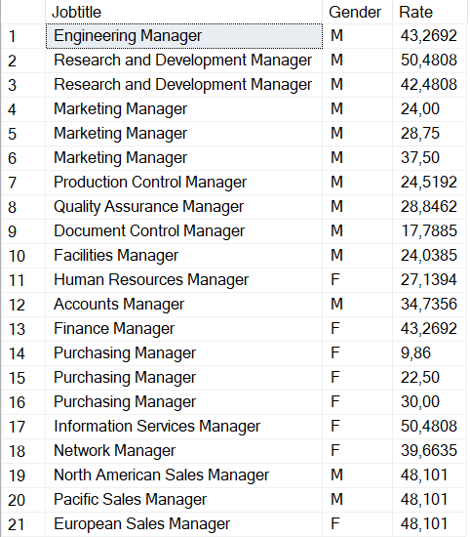

Därefter gjorde jag en uträkning på medelvärde och median som blev följande:

Män Kvinnor

Medelvärde: ca 34,82 Medelvärde: ca 33,88

Median: 34,7356 Median: 34,83175

Som synes är det knappt någon skillnad både gällande medelvärdet och medianen och vi kan därför inte hävda att ett kön att högre lön generellt sett. Som slutsats kan vi konstatera både via tabellen ovan och punktdiagrammet att antalet män som är managers är betydligt fler än antalet kvinnor som är managers och detta är en viktig faktor att ha med sig.

Den andra frågan handlar om civilstånd hos företagets managers, och om det finns någon skillnad där mellan manliga och kvinnliga managers. Med utgångspunkt från punktdiagrammet så formulerade jag hypotesen att männen i större grad än kvinnorna var gifta och att kvinnorna i större grad än männen var ogifta. Jag prövade om vi kunde förkasta eller godta denna hypotes med ett konfidensintervall på 95% och resultatet blev följande.

Vi börjar med att lite mer exakt ta fram alla managers i företaget samt deras civilstånd och kön:

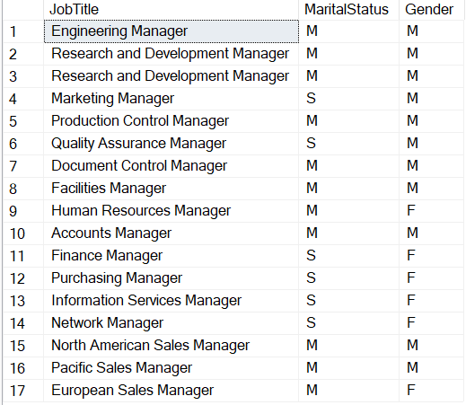

Vi förenklar denna tabell:

| Kön | Civilstånd | Totalt |
| --- | --- | --- |
| Män | Gifta | 9 |
| Kvinnor | Gifta | 2 |
| Män | Ogifta | 2 |
| Kvinnor | Ogifta | 4 |

Och så gör vi en uträkning:

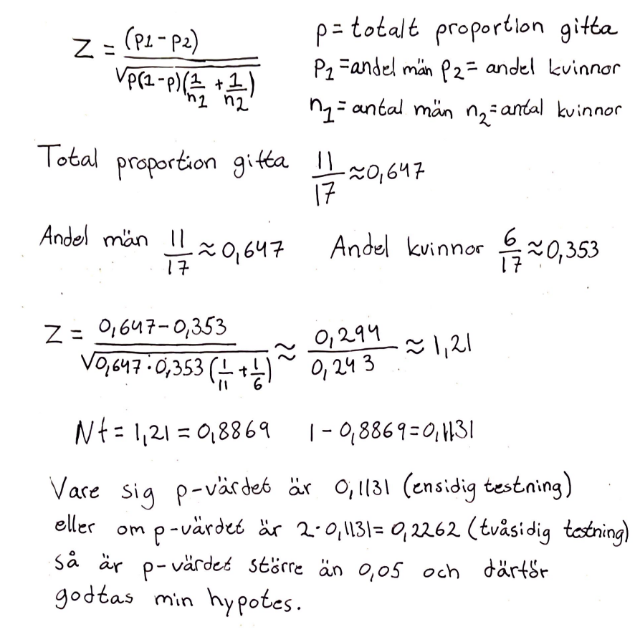

Som vi ser bekräftar denna uträkning min hypotes som jag ställde upp utifrån mitt punktdiagram att de manliga managers var i högre grad gifta än de kvinnliga. Värt att notera dock att vi har lite data inom detta område och att närmare analys vore en fördel. Anledningen till att jag undersökte detta var att andra studier har belagt att det är enklare för män att göra karriär när de är gifta eftersom de har mer stöd i andra vardagsuppgifter. Som vi vet från historien har dessa uppgifter som oftast fallit på kvinnor vilket i sin tur har gjort det svårare för kvinnorna att balansera dessa uppgifter och samtidigt göra karriär. Trots att vi kan se förändring till det bättre så blir det ändå tydligt i vårt diagram att gifta män och ogifta kvinnor tjänar mer - medan ogifta män och gifta kvinnor tjänar mindre i företaget. En rekommendation till företaget är att fundera över denna analys och hur man kan hjälpa de gifta kvinnorna att göra karriär och bli managers till exempel genom att erbjuda flexibla arbetsvillkor.

I den tredje frågan var jag intresserad av att se om det fanns några tendenser vad gäller hur många män jämfört med kvinnor som anställts som managers. Det här är relevant information att ha då företaget kan behöva se hur balansen mellan anställningen av män och kvinnor. Det spelar mindre roll att se på medelvärde och median av lönen, som vi gjorde ovan, om antalet managers från början redan var ojämnt fördelat mellan män och kvinnor. Tyvärr är vår data begränsad i denna fråga då som vi kan se i databasen det inte har anställts en manager, vare sig kvinnlig eller manlig, sedan 2013 och vår data börjar från 2007. Men resultatet från vår förhållandevis korta tidsrymd är ändå tydligt att det under denna sjuårsperiod har anställts markant fler män än kvinnor. En slutsats av detta är att företaget bör sträva efter att anställa fler kvinnor som managers och jämna ut den ojämna könsfördelningen.

Executive Summary

I denna undersökning har fokus legat på hur jämställt företaget AdventureWorks2022 är genom att undersöka några relevanta frågor med fokus på avdelningen ‘managers’. En fråga handlade om skillnaden mellan lön, kön och civilstånd där vi kunde konstatera att gifta män och ogifta kvinnor tjänar mer medan företagets ogifta män och gifta kvinnor tjänar mindre. En annan fråga gällde könsfördelningen inom managers och vi kunde där se en tydlig obalans att fler män är managers än kvinnor. Slutligen gjordes även en studie av löneskillnaden mellan kvinnorna och männen inom kategorin managers. Där kunde vi visserligen se en jämn genomsnittlig lönenivå - men som inte kan ge en rättvis bild då det, som vi såg i studien om antalet anställda managers, finns betydligt fler manliga managers än kvinnliga. Med hänsyn till denna data är rekommendationen att företaget aktivt satsar på att rekrytera fler kvinnliga managers och att erbjuda mer flexibla arbetsvillkor genom att exempelvis möjliggöra att arbeta hemifrån. Till slut är även det självklara att lönestrukturen bör se likadan ut för alla managers oavsett kön.

Utvärdering - SQL

Det har varit en rolig kurs som inte varit alltför svår men ändå utmanande. Det svåraste var nog, som med de flesta kurser, just i början när man ska komma in i allt men därför var det bra att vi inte behövde stressa i början utan vi kunde lära oss grunderna ordentligt. Jag anser att jag bör få godkänt då jag lärt mig det som står i kursplanen och gjort alla uppgifterna och ansträngde mig för att göra dem väl. Tips jag hade gett till mig själv i början hade varit just det jag nämnde tidigare - att inte stressa när man är ny inom ett område utan att låta det sjunka in och lita på processen.